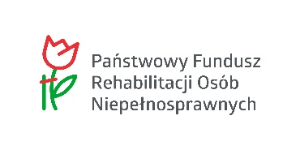

OGŁOSZENIE

Powiatowy Urząd Pracy w Będzinie informuje, iż od dnia 17.05.2021r. do dnia 24.05.2021r. rozpoczyna nabór *wniosków osób niepełnosprawnych dotyczących środków na podjęcie działalności gospodarczej, rolniczej albo działalności w formie spółdzielni socjalnej*.

Umowy sfinansowane zostaną ze środków Państwowego Funduszu Rehabilitacji Osób Niepełnosprawnych.

Urząd zastrzega sobie prawo rozpatrzenia w pierwszej kolejności wniosków osób zarejestrowanych jako osoby niepełnosprawne niepozostające w zatrudnieniu, które nie mają możliwości rejestracji   
jako osoby bezrobotne i skorzystania z funduszy programów unijnych bądź realizowanych z Funduszu Pracy na podjęcie działalności gospodarczej.

Wniosek należy wypełnić zgodnie z rozporządzeniem Ministra Pracy i Polityki Społecznej w sprawie przyznania osobie niepełnosprawnej środków na podjęcie działalności gospodarczej, rolniczej   
albo na wniesienie wkładu do spółdzielni socjalnej z dnia 12 grudnia 2018r.(Dz. U. z 2018r. poz. 2342),   
oraz zgodnie z *Regulaminem w sprawie przyznawania osobie niepełnosprawnej środków z PFRON   
na podjęcie działalności gospodarczej, rolniczej albo działalności w formie spółdzielni socjalnej   
oraz form zabezpieczenia zwrotu otrzymanych środków w Powiatowym Urzędzie Pracy w Będzinie.*

Regulamin przyznawania dotacji dostępny jestw siedzibie tut. Urzędu (pokój nr 204)   
oraz zamieszczony na stronie internetowej <http://bedzin.praca.gov.pl/dokumenty-do-pobrania1>

*Data publikacji: 12.05.2021r*.